**ПРИГЛАШАЕМ ПОСЕТИТЬ КОНФЕРЕНЦИЮ И ВЫСТАВКУ**

**К 100-ЛЕТИЮ М. М. БОНГАРДА**

**26 НОЯБРЯ 2024 Г.**

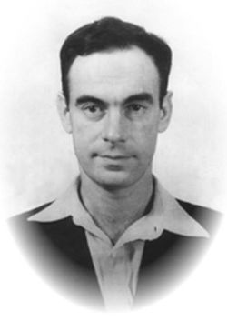

**Михаил Моисеевич Бонгард**

**(1924-1971)**

Доктор технических наук, биофизик, кибернетик. Автор трудов по физиологии зрения, пионерских работ в области моделирования процессов восприятия на ЭВМ. Один из основоположников теории распознавания образов.

**ПРОГРАММА**

**11:00 – 13:00 НАУЧНАЯ КОНФЕРЕЦИЯ В БЕН РАН**

Доклады:

11:00 – 11:45 Максим Валериевич Федоров,

член-корреспондент РАН, и. о. директора ИППИ РАН

11:45 – 12:30 Константин Вячеславович Воронцов, профессор РАН, д.ф.-м.н., ФУПМ МФТИ

12:30 – фуршет

**Место: ул. Знаменка, д. 11/11, Белый зал, эт. 2 (вход по предъявлении паспорта)**

**15:00 – ОТКРЫТИЕ ВЫСТАВКИ В БИБЛИОТЕКЕ В ИППИ**

Доклады:

Олег Юрьевич Орлов, к.б.н., с.н.с ИППИ РАН

Игорь Михайлович Зенкин, в.н.с. ИППИ РАН

Экскурсия по экспозиции:

Любовь Борисовна Лаврова, заведующая библиотекой

**Место:** **Б. Каретный пер., д. 19/1,** **библиотека-отдел БЕН РАН в ИППИ РАН**

***ПОДТВЕРДИТЕ ВАШЕ УЧАСТИЕ В КОНФЕРЕНЦИИ И ВЫСТАВКЕ ПО ЭЛ. ПОЧТЕ: lavrova@benran.ru***

